Câu đố 1:
“Lấp la lấp lánh
Treo ở trên tường
Trước khi đến trường
Bé soi chải tóc.”
Là cái gì ?
Câu trả lời: Cái gương.

Câu đố 2:
“Ai muốn chân sạch
Thì dùng đến tôi
Nhưng phải một đôi
Đôi gì thế nhỉ.”
Là cái gì?
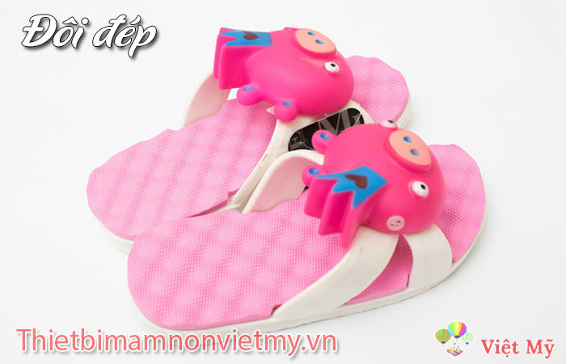

Câu đố 3:
“Thân tôi bằng sắt
Chân mắc trần nhà
Tôi có ba tay
Thay trời làm gió.”
Là cái gì?
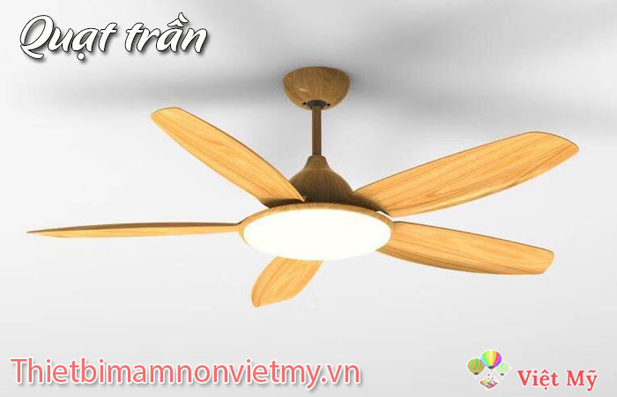

Câu đố 4:
“Cái gì bật sáng trong đêm
Giúp cho nhà dưới nhà trên sáng ngờ.”
Câu trả lời: Bóng điện.

Câu đố 5:
“Cây gì không lá, không hoa
Sáng đêm sinh nhật cả nhà vây quanh.”
Là cây gì?
Câu trả lời: Cây nến.

